**ROC Mondriaan School voor Technologie en Engineering**

Stageverslag 1 BPV

Leerjaar 3

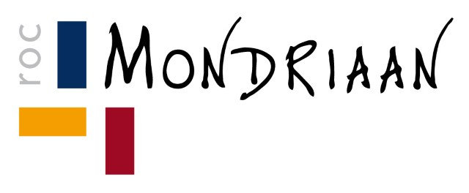Naam: Bas de Kloe

Studentnummer: 302245969

Docent: Y. Rojas, Rodriguez

Stagebegeleider Dhr. Kovel

Opleiding: Technicus Engineering

Klas: TM-T4T3D

Vak: SLB

Datum: 09-11-2023

Inhoud

Inleiding 3

Hoofdstuk 1. Het bedrijf 4

1.1 Voorwoord 4

1.2 Scheepsbouwtermen 4

1.3 Organogram van het bedrijf 5

1.4 Kerncijfers van het bedrijf 6

1.5 Achtergrond / geschiedenis van het bedrijf 6

1.6 Locaties IHC 6

1.7 Duurzaamheid van het bedrijf 7

Hoofdstuk 2. P1-K1 Bereidt werk voor 8

2.1.1 Introductie 8

2.1.2 Het baggerschip 8

2.1.3 Productiegegevens (P1-K1-W1) 9

2.1.4 Gereedschappenlijst 14

2.1.5 Materialenlijst concept 16

2.1.6 Analyse Productiemiddelen 17

Elektriciteitskabels 17

Afzuiging & airconditioning (Heating Ventilation AirCo (HVAC)) 17

Spuiterij 18

2.1.7 Beschikbare tijd en middelen 19

2.2 Tekeningenpakket (P1-K1-W2) 20

Introductie 20

2.2.1 Technische – en werktekeningen 20

Opbouw 4 dekken 20

Platen LNG Tank 21

Rest van schotten 21

Aanmaken dragers 22

2.3 Werkplanning 27

2.3.1 Werkverdeling 27

2.3.2 Werkplanning 27

Hoofdstuk 3. Evaluatie 29

Bronnenlijst 29

# Inleiding

In dit verslag ga ik het hebben over mijn stageperiode bij het bedrijf Royal IHC. Dit bedrijf is wereldwijd bekend in de off-shore industrie en scheepsbouw. Ik ga werken op de Dredging afdeling en ik ga hierbij 3D tekeningen maken voor schepen in de baggerindustrie.

# Hoofdstuk 1. Het bedrijf

## 1.1 Voorwoord

Voor dat ik alle details ga bespreken over mijn stage wil ik eerst het begin van mijn stage vertellen. Ik ben via LinkedIn met de HR van Royal IHC in contact gekomen. Vanuit hier zijn de eerste gesprekken geweest en is mijn interesse gekomen voor dit bedrijf. Binnen enkele dagen ben ik op gesprek geweest en hebben we de mogelijke opties besproken binnen het bedrijf. Dit klonk als muziek in mijn oren en ik heb geen seconde getwijfeld. Ik kon niet wachten om te starten en ik ben zeer blij met mijn keuze.

Voor dat ik echt op mijn eerste stagedag kon beginnen werd er van mij vereist een veiligheidsexamen te doen. Meerdere vragen over het VCA-examen kwamen hierin voor maar ook veiligheidsregels vanuit het bedrijf. Ik moest dit examen met minimaal 80% goed beantwoorde vragen halen. Dit is mij gelukt en ik heb mijn batch uitgereikt gekregen. Op deze batch staan mijn gegevens en dit heb ik nodig om alle deuren en gebouwen te kunnen openen op het terrein omdat het namelijk zeer goed en beveiligd is. Vanaf dat moment kon mijn stage pas echt van start gaan!

### 1.2 Scheepsbouwtermen

Aangezien scheepsbouw niet binnen onze opleiding valt, vermeld ik hier de belangrijkste termen die van toepassing zijn binnen mijn stage en zorgen voor het beter begrijpen van mijn verslag.

* Links = Bakboordzijde (geldt voor zij- en frameaanzicht)
* Rechts = Stuurboordzijde (geldt voor zij- en frameaanzicht)
* BakBoordzijde BB= Negatieve waardes
* StuurBoordzijde SB = Positieve waardes
* Centerline = Middenlijn over lengte van het schip
* Bovenaanzicht = Bovenste lijn in het scherm tot centerline is Bakboordzijde van het schip.
* Bovenaanzicht SB = Onderste lijn van het schip in het scherm tot de centerline is stuurboordzijde van het schip.
* Breedtematen = Millimeters
* Lengtematen = Millimeters
* Hoogtematen = Millimeters
* Onderste dek = Tanktop
* 2e dek = Tweendeck
* 3e dek = Maindeck
* 4e dek = Fore Castle deck (ook wel dekhuis genoemd)
* Boegschroef = Schroef die in breedte richting van het schip staat. Het schip kan hiermee gemakkelijk de voorzijde van het manoeuvreren.
* Manoeuvreren = Besturen van het schip.
* Maken van Platen en schotten = Buitenste lijnen gaan in richting tegen de klok in. (scheepsbouwregel)
* De lieren= Stalen blok waar lijnen omheen geslagen worden om lijnen in diverse richtingen te laten lopen. Handig tijdens het aanmeren.
* Verschansingskluizen= Opening in de romp van het schip waar lijnen doorheen lopen om het schip te kunnen aanmeren aan de wal of kade.
* Boeg voorzijde van het (voor) schip

## Organogram van het bedrijf

* In de bovenste organogram zijn de verschillende sectoren te zien binnen Royal IHC op de afdeling Dredging. Ik werk samen met Stijn op de afdeling Structural Plans (HULL). Binnen deze afdeling houden we ons bezig met het eerste ontwerp voor de bouw van schepen.

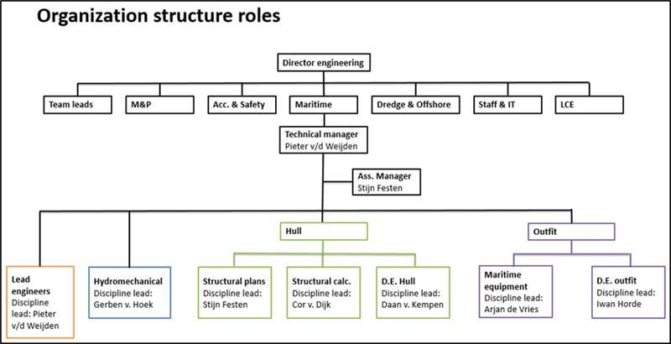

* In de 2e organogram zijn de namen van de managers binnen die sector. Zoals op de afdeling te zien is, is Stijn de Ass. Manager van de afdeling Structural Plans en daarbij is hij de rechterhand van Pieter van der Weijden. Samen overleggen en bespreken ze veel over de werkzaamheden voor de projecten.

## Kerncijfers van het bedrijf

Royal IHC heeft in de afgelopen jaren heel mooie resultaten weten neer te zetten. In 2021 hebben zij de snijkopzuiger SPARTACUS weten over te dragen aan DEME voor werkzaamheden in Egypte en Portugal. Dit was een zeer mooi resultaat voor het bedrijf. Later dat jaar hebben ze verschillende bouwcontracten gekregen voor schepen in bijvoorbeeld het Suezkanaal Authority. Royal IHC heeft in deze jaren ook een zware tijd gehad vanwege covid-19. Door de onzekerheid over het verloop van de pandemie en ook de algemene economische vooruitzichten, stelden veel klanten hun aankoopbeslissingen uit. Hierdoor kon Royal IHC het forse omzetverlies ten opzichte van de pre-COVID-19 periode niet goedmaken. Ondanks deze zware tijden hebben heb ik hier een mooi overzicht van de kerncijfers voor het bedrijf.

* EBITDA = (het meten van prestaties zonder financiële besluiten of belastingen mee te rekenen) €15.7 miljoen
* Nieuw bestellingen = €321.8 miljoen
* Inkomsten = €532.2 miljoen
* Verlies = €63.4 miljoen
* Gemiddeld aantal werknemers = 2.761 werknemers

## 1.5 Achtergrond / geschiedenis van het bedrijf

Royal IHC ook wel koninklijke IHC genoemd, is een Nederlandse onderneming die zich richt op het ontwikkelen, ontwerpen en bouwen van schepen en materieel voor de bagger en offshore industrie.

De kennis en ervaringen van het bedrijf gaan terug naar de 17e eeuw. Vanaf het jaar 1642 waren ze al werkzaam met het baggeren. Door de jaren heen zijn er meerdere innovaties en samenwerkingen ontstaan. Dit bestond uit een zestal bedrijven namelijk: Gusto (Schiedam), Conrad (Haarlem), J. en K. Smit (Kinderdijk), L. Smit en Zoon (Kinderdijk), Verschure en Co, Scheepswerf en Machinefabriek (Amsterdam) en De Klop (Sliedrecht). In 1965 is IHC Holland opgericht. Dit stond voor Industriële Handels Combinatie Holland en zij waren gespecialiseerd in baggermaterieel.

Er kwam vervolgens een samenwerking tussen IHC Holland en Scheepswerf de Merwede. IHC Holland focuste zich vooral op de baggerscheepsvaart waarbij scheepswerf de Merwede zich juist bezighield met de bouw van baggerschepen voor de offshore industrie. In 1995 stond dit ook wel bekend als IHC Holland Merwede.

In het jaar 2014 vierde IHC Holland Merwede zijn 325 jarig bestaan en kort daarna hebben ze het predicaat Koninklijke gekregen. In datzelfde jaar is de naam veranderd van IHC Holland Merwede naar Koninklijke IHC oftewel Royal IHC. Er is daarbij ook een kroontje toegevoegd in het logo van Koninklijke IHC.

### 1.6 Locaties IHC

Het bedrijf heeft zich in de loop der jaren flink weten uit te breiden op diverse locaties en plaatsen. Hieronder staan de locaties met de werkzaamheden vermeld.

* Kinderdijk (o.a. Engineering en werkvoorbereiding)
* Krimpen aan den IJssel (grootste loods van Europa en afbouw van schepen)
* Hardinxveld-Giessendam (interieurbouw)
* Sliedrecht (Defensie onderzeeër)
* Rijeka, Kroatië (detail engineering IHC)
* Navi Mumbai, India (productiebouw)

## 1.7 Duurzaamheid van het bedrijf

Royal IHC bestaat uit diverse locaties met ieder hun eigen specialiteit. Wat misschien wel het meest uniek is aan Royal IHC is dat ze zelden tot niet afhankelijk zijn van andere bedrijven. Dit wil dus zeggen dat ze geen andere bedrijven nodig hebben voor de bouw van een schip. Zo is het bedrijf zeer ontwikkeld in het verduurzamen van schepen. Ze bouwen steeds meer schepen die varen op methanol, waterstof en LNG omdat dit beter is voor het milieu. IHC bouwt ook beavers, dit zijn kleine sleephopperzuigers. Dit schip heeft IHC zo kunnen ontwerpen dat ze volledig op batterijen kunnen varen. Dit is zeer zeldzaam in deze sector, maar waar IHC pas echt trots op kan zijn, is het feit dat zij het eerste bedrijf zijn die een baggerschip hebben kunnen bouwen die volledig op LNG vaart. LNG is een biogas en dus zeer duurzaam. Dit schip ga in mijn verslag ontwerpen.

Beaver (vaart op batterijen)

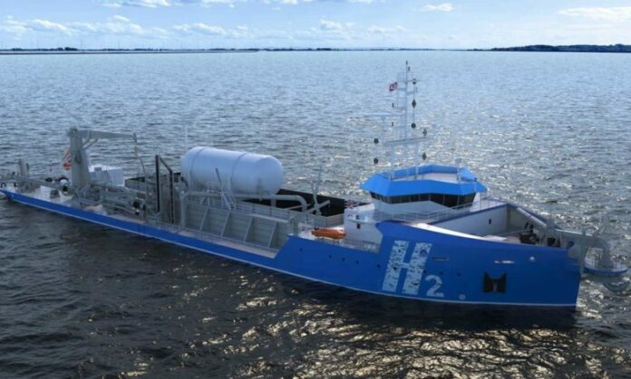

Schip vaart op waterstof

# Hoofdstuk 2. P1-K1 Bereidt werk voor

### 2.1.1 Introductie

Het doel van mijn stageperiode is om zoveel mogelijk scheepsbouw kennis op te doen en ervaren hoe het bedrijfsleven eraan toe gaat. Ik heb hier specifiek voor gekozen omdat ik later ook werkzaam wil zijn op dit gebied. Vanuit school krijgen we geen les in de scheepsbouw, daarom kies ik ervoor om mijn stages gerelateerd op scheepsbouw te volgen. Boten hebben altijd al mijn interesse gehad en ik zou op dit gebied graag meer willen leren.

In de eerste periode van mijn stage ga ik samen met mijn stagebegeleider Stijn Festen aan de slag op de afdeling Dredging. Op deze afdeling zit een technisch team die zich bezighoudt met het ontwerpen en innoveren van baggerschepen. Onder de term: Dredging verstaan wij het verwijderen van onderwatergrond zoals zand en grind. Dit gebruiken ze om bijvoorbeeld een vaargeul te kunnen verdiepen. Om op een strand het juiste zandniveau te houden worden ook baggerschepen ingezet. Dit doet hij door zand uit een lager gelegen bodem op te zuigen en vervolgens terug het strand op te spuiten. Zo zorgen ze ervoor dat het zandniveau niet te laag wordt maar mooi op pijl blijft.

Binnen mijn opleiding krijgen we les in diverse technisch tekenprogramma’s alleen valt NUPAS CADMATIC HULL daar niet onder. Dit tekenprogramma gebruiken ze namelijk binnen Royal IHC voor het ontwerpen en tekenen van schepen. Dit was allemaal nieuw voor mij en ik heb de eerste twee weken van mijn stage besteed aan het leren en onder de knie krijgen van dit programma, waarna ik een uitdagend project heb gekregen. We delen een schip op in 4 secties namelijk: het achter-, midden-, voorschip en het dekhuis. Ik heb als opdracht gekregen om de voorste sectie te gaan ontwerpen, het voorschip dus. Ik ga hierbij diverse dekken en ruimtes maken voor het schip. Er zijn vereiste criteria en regels binnen de tekening die ik bij “Hoofdstuk 2.1 Productiegegevens” verder zal toelichten, daarbij is het voor mij niet relevant om een hele sectie te kunnen tekenen aangezien een ervaren tekenaar gedurende 6 maanden bezig met het ontwerpen en tekenen van 1 sectie voor een schip voordat hij helemaal klaar is. Dit is daarentegen wel een mooie kans om ervaring op te doen en van alle facetten binnen zo´n project een stukje mee te maken en te ervaren. Ik vind het erg leuk omdat hier veel kennis en inzicht bij komt kijken. De voorkant van het schip loopt natuurlijk in een punt naar voren en daarom is dit een mooi en complex onderdeel van het schip.

### 2.1.2 Het baggerschip

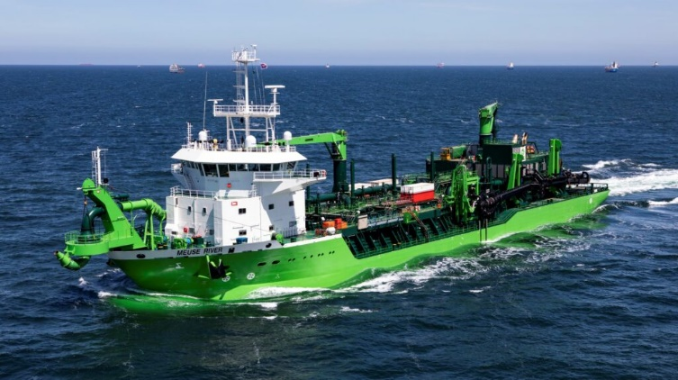Een mooi voorbeeld van een baggerschip is de LNG Sleephopperzuiger van Royal IHC (zie afbeelding LNG Sleephopperzuiger). Dit is exact het schip dat ik nu aan het ontwerpen ben. Het schip is totaal 84 meter lang, 18 meter breed en 30 meter hoog, waarbij het schip een diepgang heeft van 7 meter. Ook heeft dit schip een opslagruim waar zand in opgeslagen kan worden. We spreken hier over een opslag van 3500m3. Royal IHC maakt gebruik van een heel bijzonder lossysteem voor de zandopslag. Ze hebben een uitschuifbare bodem die ze kunnen openen als ze dreigen vast te lopen. Door dit systeem hebben zij meer privileges dan andere bedrijven in deze sector. Zo mogen zij op risicovollere en ondieper gelegen gronden zand opzuigen en werkzaamheden verrichten omdat het lossysteem ontzettend goed werkt. Een schip moet binnen 8 minuten zijn volledige zandopslag kunnen legen en Royal IHC zit hiermee onder de 8 minuten en dat maakt het zeer innovatieve en betrouwbare schepen.

LNG Sleephopperzuiger

## 2.1.3 Productiegegevens (P1-K1-W1)

Voordat ik kan starten met laten zien van alle tekeningen en de opbouw van het schip, is het belangrijk om te weten hoe ik kan tekenen in dit programma. Ik leg hieronder 3 verschillende zichten uit waarin ik kan tekenen. Dit zie ik vervolgens terug in het 3D ontwerp en daar bestaat het grootste deel van de foto’s uit.

#### 2D tekening (constructieplan)

Om het ontwerp te kunnen tekenen zijn er natuurlijk eisen en gegevens nodig. Met behulp van Autodesk Trueview kan ik de 2D tekeningen openen en alle maten terugvinden van het constructieplan. In de afbeelding “2D zicht schip 1” is een 2D tekening te vinden. In de afbeelding “2D dekken onder elkaar 1” staan alle dekken onder elkaar en daarbij kan ik inzoomen om alle maten af te lezen en eventueel op te meten. Tot slot heb ik een afbeelding waarin de afmetingen en belangrijke gegevens van het schip te vinden zijn. Dit staat bij afbeelding “gegevens schip 1”.

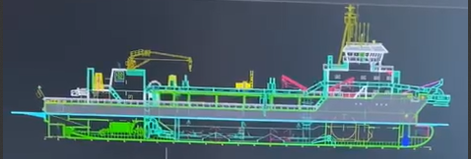

2D zicht schip

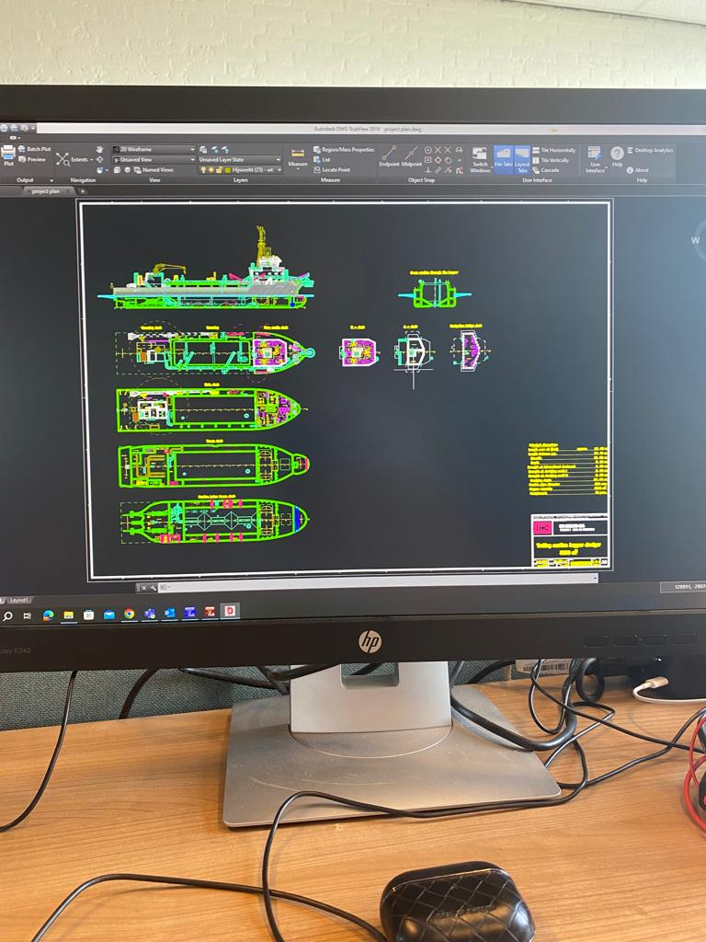

gegevens schip 1

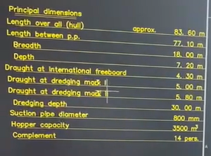

2D dekken onder elkaar

#### Bovenaanzicht 2D (topview)

Het bovenaanzicht verklapt het al, we zien het schip van bovenaf. Een onbesproken regel in de scheepsbouw is daarbij dat het achterschip naar de linkerzijde wijst (bakboordzijde) en het voorschip naar de rechterzijde wijst (stuurboordzijde). Dit aanzicht kan ik op iedere gewenste hoogte instellen. Zo kan ik dekken en profielen aanmaken. We werken hierbij over de lengte en breedte van een schip. Voor het maken van schotten om diverse ruimtes en kamers te maken hebben we zijaanzichten (sideview) en frameaanzichten (frameview) nodig.

#### Zijaanzicht 2D (sideview)

2D tekening

3D tekening

Voor zijaanzichten geldt dezelfde regel als bij het bovenaanzicht. Het achterschip is de bakboordzijde en het voorschip wijst naar stuurboordzijde. In het zijaanzicht zien we onderin beeld de lengte van het schip en kunnen we iedere aangemaakte verdieping zien. De LNG Sleephopperzuiger is in totaal 18 meter (18.000mm) breed. Wat zeer belangrijk is, dat zodra we van bovenaf naar het schip kijken, de bakboordzijde altijd een negatief getal is, en de stuurboordzijde altijd een positief getal is. We trekken een centerline door het schip heen. We gaan dus +9000 mm naar stuurboordzijde en -9000 mm naar bakboordzijde. Dit zijn dan uiteindelijk de 2 uiteinden van de breedte over het schip. Op deze manier kunnen we goed een onderscheid maken of we aan stuurboord of bakboord bezig zijn. In dit aanzicht kunnen we schotten en dragers aanmaken over de lengte van het schip.

3D tekening

2D tekening 2

#### Frameaanzicht 2D (frameview)

In het laatste 2D aanzicht kunnen we goed naar het frame kijken. Waarbij we in het zijaanzicht de zijkant van het schip zagen, zien we bij het frameaanzicht de achterzijde van het schip. Ook hierbij is het belangrijk om te onthouden dat de bakboordzijde negatief is en de stuurboordzijde positief. In dit aanzicht kan je goed de centerline van het schip zien en is het gemakkelijk met positieve en negatieve getallen te werken. Tot slot kunnen we in dit aanzicht platen, profielen en dragers aanmaken over de breedte van het schip. Zo kunnen we diverse ruimtes aanmaken om het schip te verstevigen.

3D tekening 3

2D tekening 3

#### Plan van aanpak

Om te starten met het ontwerpen van het schip, moet ik een kort opzetje hebben hoe het schip er mogelijk uit komt te zien. Dit noemen wij het “algemeen plan”. In dit constructieplan staan 2D tekeningen afgebeeld inclusief de afmetingen en indelingen voor het schip. Met dit plan kreeg ik een beter idee van wat precies de bedoeling was, en wat er van mij verwacht werd. Ik ontving vervolgens de zogeheten “Structural Sketch”. Dit een vervolg op het projectplan en deze tekening geeft duidelijker weer waar de schotten en profielen geplaatst moeten worden. Zie afbeelding van de “Structural Sketch”.

Tot mijn verbazing kwam ik er al snel achter dat er diverse maten niet overeen kwamen in beide tekeningen. Dit komt uiteraard omdat de Structural Sketch een nieuwere versie van het ontwerp is. Stijn vond het knap van mij dat ik de verschillende lengtes opmerkte en verzocht mij om de lengtes van de Structural Sketch aan te houden. Waar ik goed op moet letten bij het maken van dit ontwerp zijn de volgende punten:

* Profielen in de lengte van het schip gaan voor profielen over de breedte van het schip.
* Profielen horen om de 700mm geplaatst te worden, om zo het schip te verstijven.

Ik ben hier voortdurend en aandachtig mee aan slag gegaan en ik vond het leuk en leerzaam om te doen. Het viel me op dat ik steeds beter het programma ging leren kennen en het werd met iedere tekening allemaal duidelijker.

#### De Galley

Van Stijn heb ik een nieuwe uitdaging gekregen. Ik moest een Galley gaan ontwerpen voor op het schip. In een Galley wordt het eten voor de bemanning voorbereid door de koks aan boord en deze ruimte staat in een directe verbinding met het koelruim en de eetzaal. Dit zag ik als een leuke uitdaging en wilde ik natuurlijk optimaal indelen. Ik ben begonnen met het verzamelen van alle equipment. Om dit vervolgens optimaal te kunnen indelen heb ik eerst een paar punten opgeschreven wat ik belangrijk vind in de kombuis en daarbij heb ik meerdere schetsen gemaakt**.** Aan de hand van de het dossier en mijn wensen in de kombuis, heb ik de optimale indeling gemaakt.

concept Galley 2

concept Galley 3

concept Galley

Offerte Galley

Binnenzijde offerte

Ik vond het belangrijk dat er in een kombuis een duidelijke en overzichtelijke structuur was. De koks moesten goed en zonder ver te hoeven lopen al het eten kunnen bereiden. Dit betekende dat de bereidingstafels en de gaspitten in de buurt van elkaar moesten staan. Om er daarna voor te zorgen dat de vuile vaat gescheiden is van de bereidingsruimte voor de koks, koos ik ervoor om de vuile vaat langs een muur in de doorgang neer te zetten. Zo kunnen de serveersters heen en weer lopen zonder de koks te hinderen en is de schone en vuile vaat mooi gescheiden van elkaar.

#### Anker & meergerei

Tot slot heb ik als uitdaging gekregen om het anker en meergerei op het bovendek van het schip te gaan indelen. Ik moest 2 ankers, kettingbakken, lieren, bolders en verschansingskluizen indelen. Ook bij het indelen van het ankergerei heb ik diverse tekeningen gemaakt om een georganiseerde indeling te maken. Hier komen uiteraard een paar regels en eisen bij kijken waar ik rekening mee moest houden.

* Verhaaldraden (trossen) mogen onder hoek van maximaal 1 – 1.5o graden geplaatst worden. Dit is van de lier naar buiten het schip.
* Verschansingskluizen moeten zo ver mogelijk naar achter geplaatst worden voor het gebruiken van de voorspring. (Tros vanaf boeg naar midden van schip op kade)
* Verschansingskluizen moeten zo ver mogelijk naar voren plaatsen voor voortros (tros voor boeg naar kade voor het schip) en sleepdraden.
* Ankerlieren horen precies in het midden van de kettingbak geplaatst te worden.

Tijdens het ontwerpen en indelen van het anker en meergerei kwam ik erachter dat de kettingbakken niet overeen kwamen met het ontwerp in de Structural sketch. De bakken waren namelijk niet diep genoeg getekend en de breedte was ook incorrect. Dit betekende dus dat de schetsen van het schip aangepast zouden moeten worden. Stijn vond het leuk om te zien dat mij dit opgevallen was en ik heb de kettingbakken aangepast zodat alles klopt.

De kettingbakken zijn aangepast maar dit heeft natuurlijk ook invloed op de dragers van het schip. De geplaatste dragers kwamen niet meer overeen met de nieuwe indeling. Ook dit heb ik dus moeten aanpassen omdat dit essentieel is voor de gewicht en krachtsverdeling op het schip.

Het blijft belangrijk dat de profielen, dragers en webs elkaar de hand geven. Wat ik hiermee bedoel is dat de krachtverdeling op elkaar moet aansluiten in de lengte en breedte van het schip. Je moet als het ware ringen kunnen maken zonder zodat er geen plekken zijn waar de kans bestaat dat het profiel of dergelijke kan gaan scheuren of knikken.

2D technische schets

Schets anker en meergerei

## 2.1.4 Gereedschappenlijst

Tijdens mijn stageperiode ben ik werkzaam op het kantoor en zal ik weinig in de werkplaats rondlopen. Ik zal hierdoor vertellen welke gereedschappen er nodig zijn voor het maken van mijn ontworpen voorschip met behulp van een tabel (zie tabel 1 gereedschappen).

|  |  |  |
| --- | --- | --- |
| Gereedschap | Toepassing | Afbeelding |
| Lasersnijder | Stalen frames voor schepen worden op deze tafel uitgelast en per onderdeel aan elkaar gelast.  We praten hierbij over een lengte van 12 meter per plaat dat iedere keer uitgelast kan worden.  Daarna worden de platen per component aan elkaar gelast. |  |
| Slijptol | Wegslijpen van staal. |  |
| Buigmachine | Het buigen van platen voor de romp van het schip. |  |
| Las apparaat | Aan elkaar lassen van onderdelen en uiteinden. |  |
| Spuiterij | Onderdelen en romp van het schip in kleur spuiten. |  |
| Inkt jetmachine | Inkt plaatsen op de plekken die uitgelaserd en gebrand gaan worden. | Inkjet Marking |
| Kantenbank | Het buigen en stalenplaten | Kantbank - Schwenkbiegemaschine für Bleche vo |
| Profielenzager  Profielenbuiger | Het op maat kunnen zagen van diverse profielen. | Aluminium profielen zagen – Kleine kastjes voor aan de muur |
| snijbrander | Kabelvrij en mobiel kunnen wegbranden of verhitten van onderdelen. | GCE X511® Original Snijbrander - Lascentrum |

Tabel Gereedschappen

## 2.1.5 Materialenlijst concept

Voor de bouw van een baggerschip komen diverse materialen aan de orde. In tabel 2 Materialenlijst zijn alle onderdelen vermeld die nodig zijn voor de bouw van mijn onderworpen baggerschip.

|  |  |  |
| --- | --- | --- |
| Materiaal | Toepassing | Afbeelding |
| IHC Metalix | Opbouw van componenten voor schepen |  |
| Pijpleidingen (pre-outift  Beugels  Kabelbanen  Fundaties (ook stalen profiel) | Plaatsen van diverse onderdelen en fundaties die per sectie nodig zijn. |  |

#### IHC Metalix

Royal IHC maakt gebruik van een duidelijke en georganiseerde manier van schepen bouwen. Op de locatie in Kinderdijk waar ik nu werk zitten echt de engineeringskantoren. Hier wordt alles ontworpen en besproken. Vervolgens komt via IHC Metalix verschillende platen, schotten en profielen binnen op het platenpark. Vanuit hier splitsen we dit op in het profielenpark en panelenpark. Op deze 2 parken worden de platen en profielen voorbereidt en op maat uit gelaserd. Ze gaan hierna naar de sectiebouw en dan worden de platen en profielen als sectie aan elkaar gelast. Hier gebeurt de meeste voorbereiding zodat na de sectiebouw geen onderdelen op lastige plekken geplaatst moeten worden. Het volgende station is de Pre-Outfit. Hier komen de onderdelen per sectie op, denk hierbij aan de fundaties en leidingwerk. Als dit gedaan is, worden de secties in de nodig kleuren gespoten en worden ze per transport naar Krimpen aan de IJssel gebracht. Hier start de aanbouw-fase en worden de secties aan elkaar gemaakt tot een volledig schip.

## 2.1.6 Analyse Productiemiddelen

Royal IHC bestaat uit diverse locaties met ieder hun eigen specialiteit. Voor de bouw van een schip zijn we op een paar gebieden na, niet afhankelijk van andere bedrijven. Dit is echt uniek aangezien er veel kennis en kwaliteit nodig is om de bouw van een baggerschip tot een goed succes weten te brengen. Onder de tekst vermeld ik een paar zaken waarmee we een samenwerking hebben voor de bouw van schepen.

### Elektriciteitskabels

Voor het doortrekken en doorverbinden van elektriciteitskabels werkt Royal IHC samen metVan der Leun & Bakker Sliedrecht. Wel hebben ze elektriciens in dienst die dit werk zouden kunnen verrichten maar die groep zit vaak vol en zijn druk met andere werkzaamheden voor de schepen.

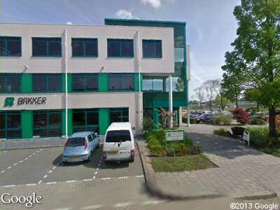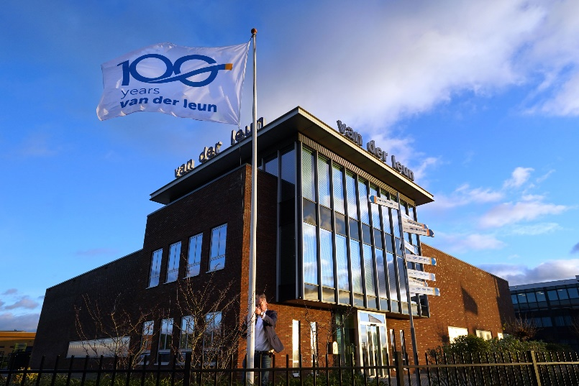

Bakker Sliedrecht

Van Der Leun

### Afzuiging & airconditioning (Heating Ventilation AirCo (HVAC))

De afzuiging en koeling van een schip is natuurlijk erg belangrijk en essentieel voor zijn werk. In samenwerking met Heinen en hopman & Johnson control, plaatsen zij alle afzuiging en leidingen in de schepen. Het ontwerp, de volgorde en regelgeving wordt wel door Royal IHC zelf gedaan. Sterker nog, op mijn afdeling zit ook collega die na mijn 3D tekening alle afzuiging en leidingwerken in het schip plaatsen. Royal IHC maakt zelf de ontwerpen en ideeën voor de schepen. Ze werken alleen samen met Heinen en Hopman of Johnson Control voor het installeren en bouwen van de Heating, Ventilation en Airco.

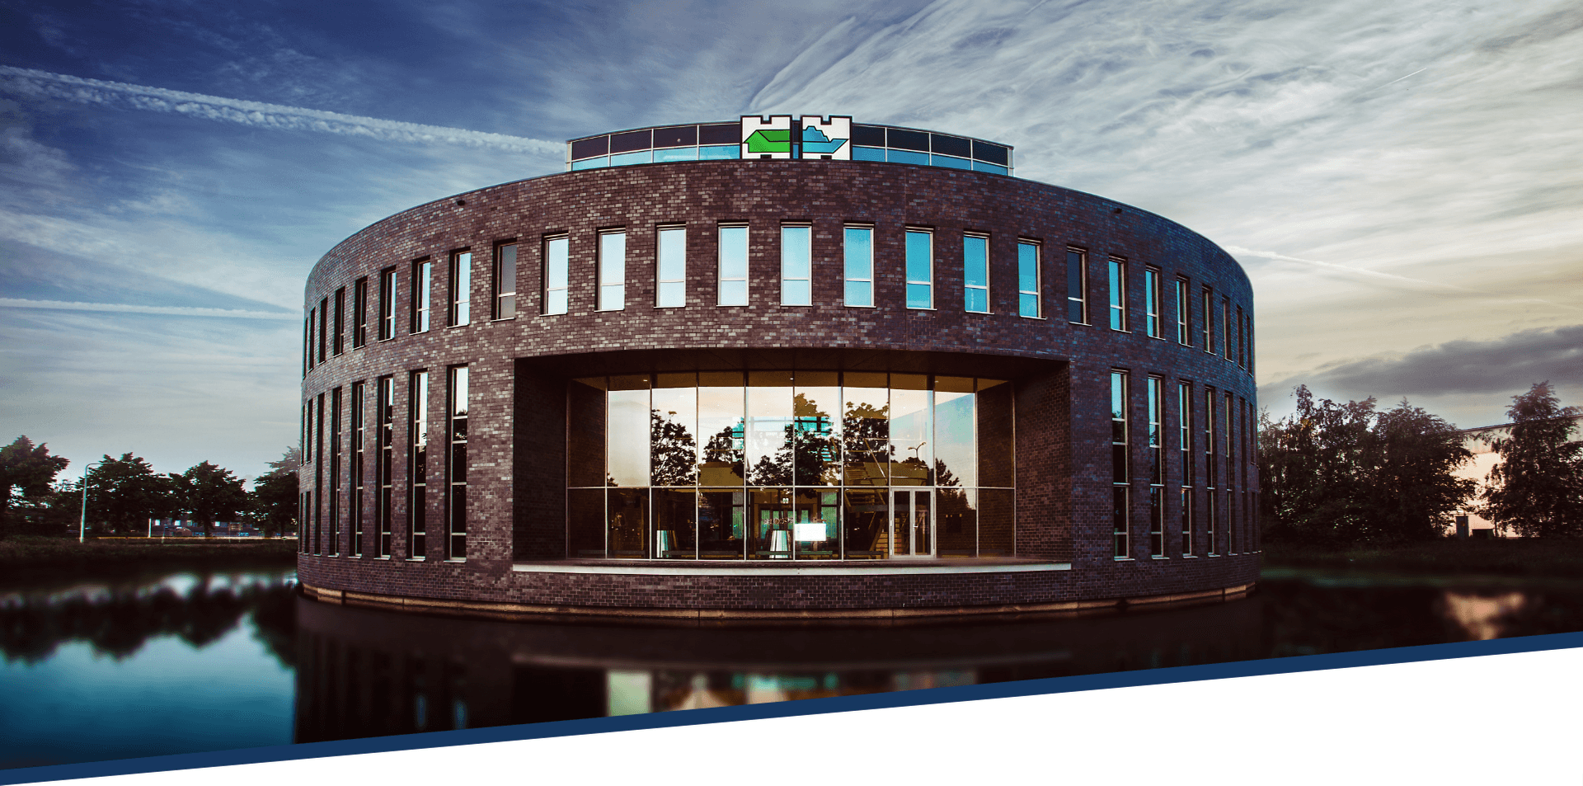

Heinen en Hopman

Johnson Control

### Spuiterij

Als het schip klaar is, moet het natuurlijk een mooie en opmerkelijke uitstraling krijgen. Het schip dient ook bestemd te zijn tegen aangroei en mogelijke corrosie. Het aanbrengen van antifouling en het spuiten van een laklaag om de romp van het schip voorkomen deze factoren en zorgen voor een opmerkelijke kleur. Binnen Royal IHC schilderen wij de secties voor het schip en gaan ze in secties naar Krimpen aan den IJssel waar ze aan elkaar worden gemaakt tot een heel schip.

## 2.1.7 Beschikbare tijd en middelen

Voor de bouw van een echt schip is een hoop voorbereiding en werk nodig. Het ontwerp en de bouw van het schip start vaak bij de afdeling waar ik stage loop. Wij maken het eerste ontwerp en werken dit vervolgens uit in een 3D schets. Zo kan de klant zien wat het idee is en zien wij aan welke punten voldoende aandacht geschonken moet worden. Als ons ontwerp klaar is, gaat het ontwerp naar de volgende collega’s op het kantoor. Op het kantoor waar ik nu aan het werk ben is het team super divers. De ene collega plaatst alle afzuiging en leidingen in de tekening waarbij de ander alle motoren en boegschroeven in de boot plaatst. Stel nou dat er onderdelen geplaatst moeten worden maar dat daar geen ruimte voor is, dan komen de collega’s bij mij of Stijn om dit aan te geven en lossen we dit op.

Het schip wordt vervolgens door de rekenaar (werk ik samen mee) met ontwerp op alles gecontroleerd. Zij kijken of alle maten kloppen en of er geen plekken zijn waar teveel kracht op de profielen komt te staan. Dit is uiteraard erg belangrijk omdat het schip anders flink beschadigd kan raken. Als alle berekeningen zijn gedaan en alle tekeningen correct en duidelijk zijn uitgewerkt, kan de bouw van het schip pas echt van start gaan. De bouw vergt veel vakmanschap en netheid, daarom duurt het al vaak meer dan een jaar voordat een schip echt helemaal klaar is voor de vaart en werkzaamheden.

Als de schip afgebouwd is wordt hij natuurlijk in de desbetreffende kleuren gespoten. We maken gebruik van een verfspuit met een op potje erbovenop. Dit potje is gevuld met vloeibare verf en dat wordt onder bepaalde druk eruit gespoten. Op die manier kunnen ze snel en gemakkelijk grote oppervlakten verven.

Als echte allerlaatste stap wordt het schip door classificatiebureau LLOYDS gekeurd voor de eindcontrole. Zij kijken nog een laatste keer of echt alles klopt en zij vormen tot slot ook de verzekeringsmaatschappij van het schip. Als het schip door keuring heen is gekomen, is deze klaar om verzonden te worden naar de klant.

LNG Sleephopperzuiger 2

spuiterij 2

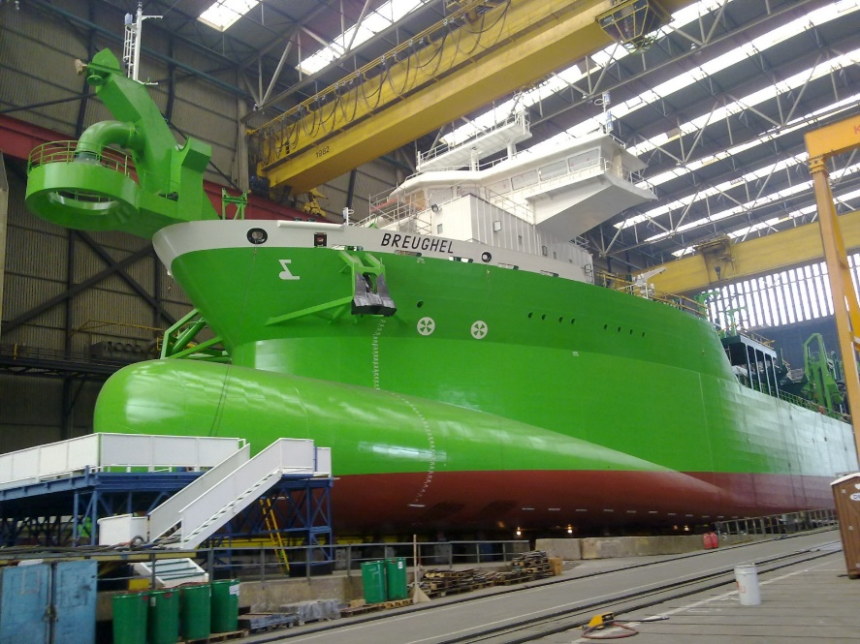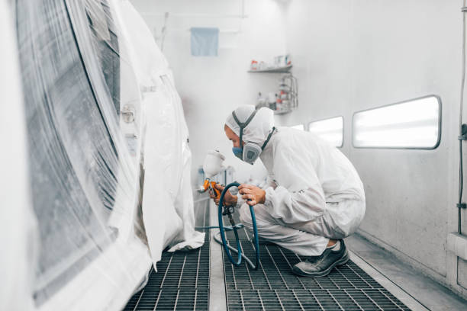

# 2.2 Tekeningenpakket (P1-K1-W2)

## Introductie

In hoofdstuk “2.2 Productiegegevens” heb ik alle belangrijke informatie vertelt over het tekenprogramma en regels waar ik mij aan moest houden tijdens het ontwerpen van het schip. In dit hoofdstuk ga mij volledig richten op de bouw van het schip. Ik laat met behulp van foto’s precies zien hoe de opbouw van het schip is verlopen.

## 2.2.1 Technische – en werktekeningen

### Opbouw 4 dekken

Op de eerste afbeelding is te zien dat ik 4 dekken boven elkaar heb aangemaakt. Dit zijn de 4 verdiepingen op het schip die ik later ga indelen. Ik heb de 4 dekken kunnen tekenen doordat ik een topview heb aangemaakt. Ik kan zo de buitenste lijnen van een 2D tekening overnemen en instellen op elke gewenste hoogte. Ik heb de vier dekken op de volgende hoogte getekend:

* Tanktop = 900mm
* Tweendeck = 4000mm
* Maindeck = 7200mm
* Fore Castle = 10200mm

Op de afbeeldingen hieronder is te zien dat ik 4 dekken boven elkaar heb getekend. Ook ziet u onder ieder dek een reeks met bruine balken. Dit zijn de profielen voor ieder dek. Het dek is 10mm staal en door het plaatsen van deze profielen kunnen we voorkomen dat de dekken in elkaar zakken. Voor een beter beeld over de profielen, zie afbeelding “ schot met profielen 1 & profiel op schot 1” op pagina 18.

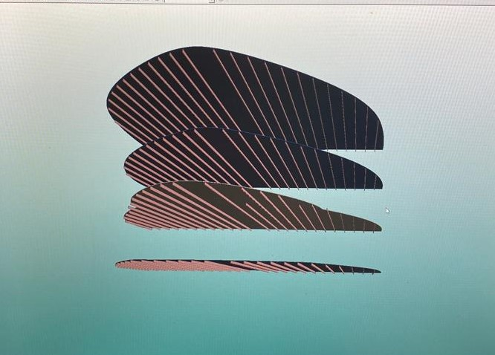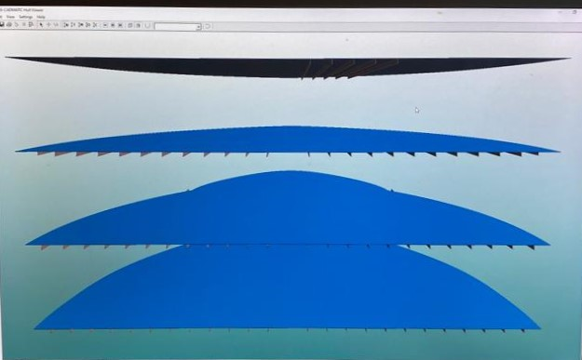

langschotten dekken

opbouw dekken

### Platen LNG Tank

De 4 dekken zijn aangemaakt, nu kan ik dus zien hoe lang, breed en hoog het schip wordt. De volgende stap is het tekenen van de 2 lange schotten die ervoor zorgen dat we een afgesloten ruimte voor LNG tank. Dit schip vaart namelijk op biogas. Zoals ook op deze afbeelding is, is dat de schotten worden verstijfd met verticale profielen zodat ze niet kunnen verbuigen en vervormen. In een schip is het belangrijk dat de tank in een afgesloten ruimte zit.

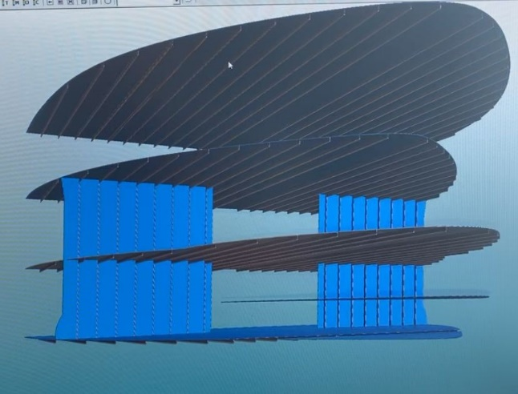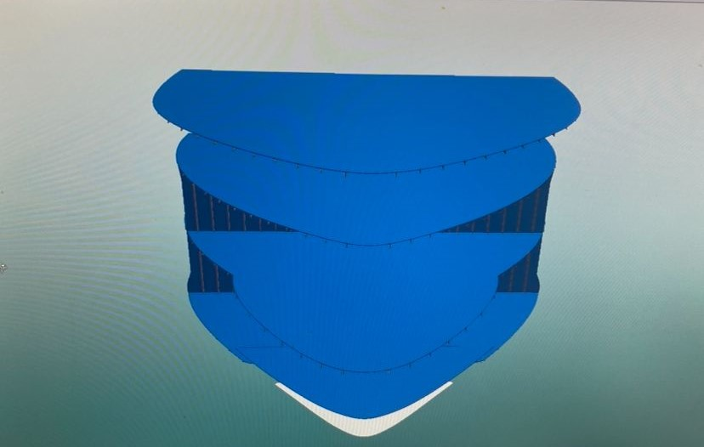

vooraanzicht dekken en schotten

schotten voor LNG-tank

### Rest van schotten

In deze tekening is te zien dat ik de rest van de schotten in de tekening heb getekend. De schotten heb ik aangemaakt om zo diverse ruimtes te kunnen binnen het schip. Alle schotten die ik aangemaakt heb zijn over de breedte van het schip getekend. In de volgende tekeningen is te zien dat ik schotten in lengte richting ga plaatsen om ruimtes af te kunnen sluiten.

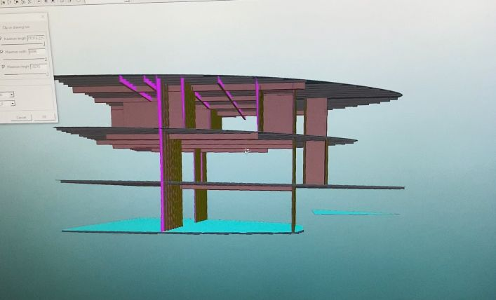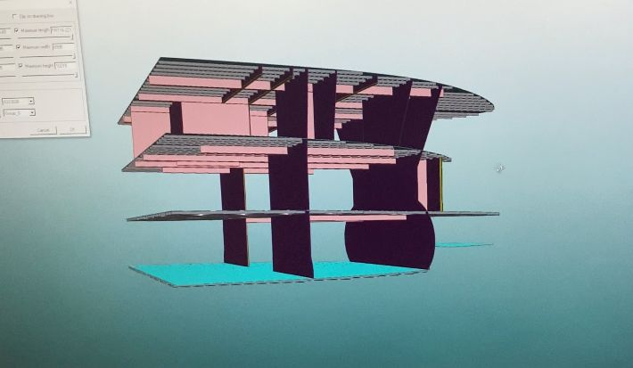

Profielen lengterichting

profielen lengterichting

Zoals u kunt zien is de kleur van de tekening anders. Dit is een bepaalde instelling die ik kan doen en zo geeft hij ieder profiel of onderdeel een andere kleur. Op die manier kan ik gemakkelijker en beter zien wat bij elkaar hoort en op elkaar aansluit.

### Aanmaken dragers

Op het schip komt natuurlijk veel kracht en druk op te staan. Dit is de reden waarom ik op de plekken waar veel druk en kracht op komt te staan, dragers heb aangemaakt. Dit is puur gedaan om de zwaar belaste plaatsen te verstevigen en een geleidelijke krachtverdeling te hebben. Dragers zijn zowel over de lengte als over de breedte van het schip gemaakt.

#### Uitleg G-profiel

De dragers zijn een stuk dikker en langer. Ze hebben aan de onderkant een losse balk die eraan vast komt te zitten. Dit is een lasnaad met een zogeheten G-profiel en is gemakkelijk aan een constructie vast te lassen. Ook is er op de afbeelding te zien dat de dikkere profielen allemaal eindigen op een grote plaat. Later in de tekening laat ik zien hoe ik dit verstevig en een slimme krachtverdeling heb.

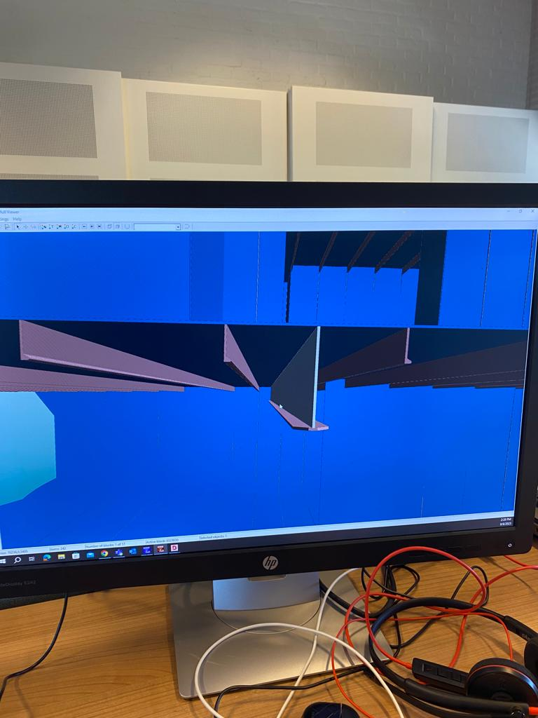

dikker profiel en G-lasnaad

Drager eindigt op grote plaat

#### Voorbeeld van schot met profielen

Op de afbeelding is te zien dat een er een stalenschot van 10mm dik klaar ligt met daarop 5 stalen profielen.

profiel op schot

schot met profielen

#### Versterken van de romp

Om de romp van het schip te versterken plaatsen we profielen op de huidlijnen. Deze profielen worden om de 700mm in de hoogte geplaatst en zorgen ervoor dat het schip zwaardere klappen op kan vangen.

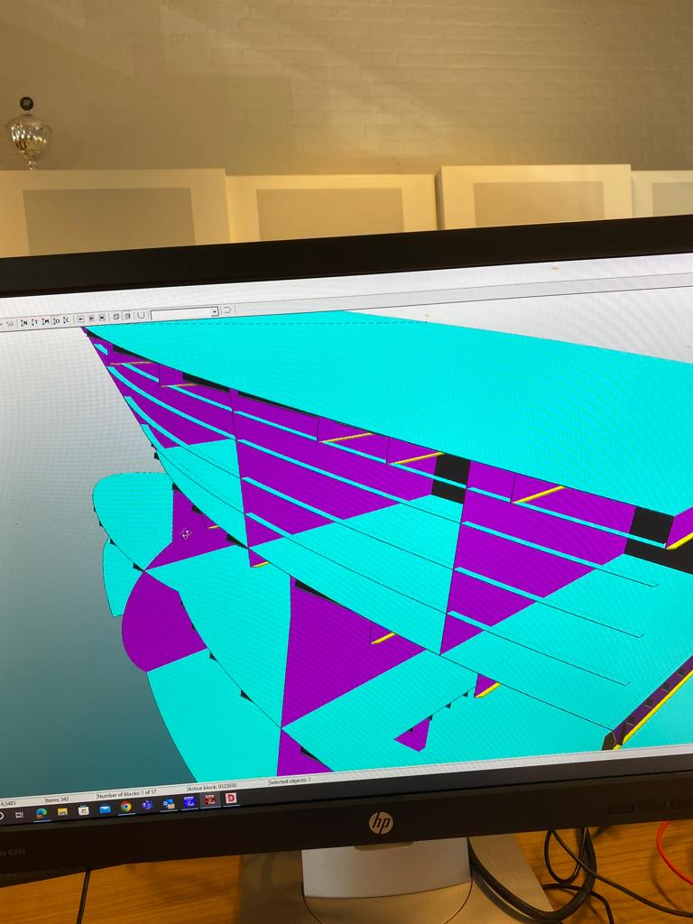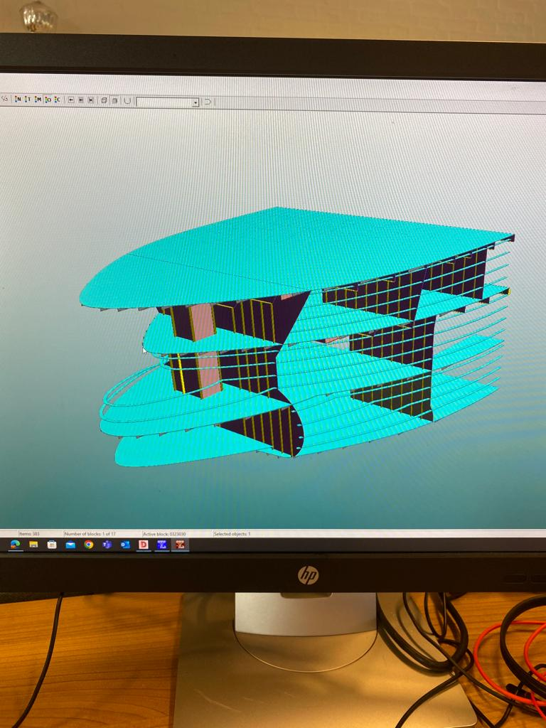

Profielen voor schip

Alle profielen romp

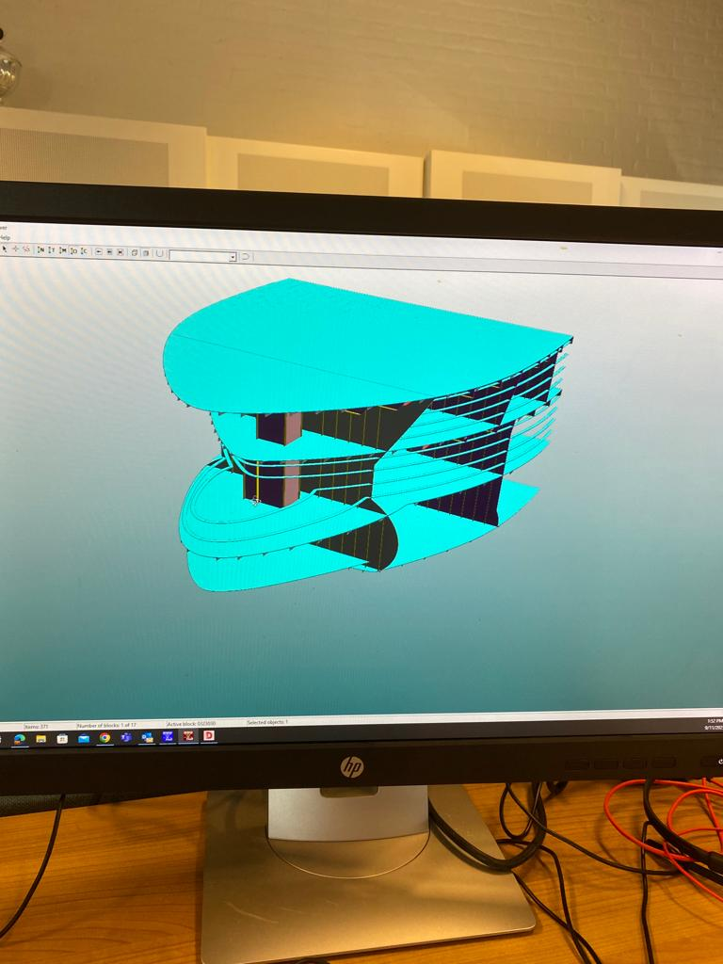

3D romp schip

#### Webs plaatsen tegen romp

Om de romp verder te verstevigen plaatsen we om de 700mm webs aan de buitenkant van de romp. De webs beginnen op ieder dek aan de onderkant en sluiten aan op de drager of het profiel daarboven.

* Wat een belangrijke regel is, is dat de breedte van het web minimaal 2,5x de hoogte van het profiel moet zijn. De profielen die ik gemaakt heb zijn 140mm breed. Dit betekent dat de webs minimaal 420mm breed moeten zijn. Om dit af te ronden op een mooi getal heb ik ervoor gekozen om 500mm dik te maken.

Met het plaatsen van de webs ben ik aan de achterkant van het schip gestart en zo doorgewerkt naar de boeg toe. De drie meest linker webs zijn recht naar boven getekend omdat hier nog geen bijzonder vorm in de romp zit. Dit is een directe aansluiting op het middenschip. Vanaf het grote schot (zie afbeelding ‘linker drie rechte schotten)”, gaat het wat complexer worden. Hier krijgt het schip namelijk meer vorm om zo geleidelijk in een ronding naar de boeg van het schip te gaan.

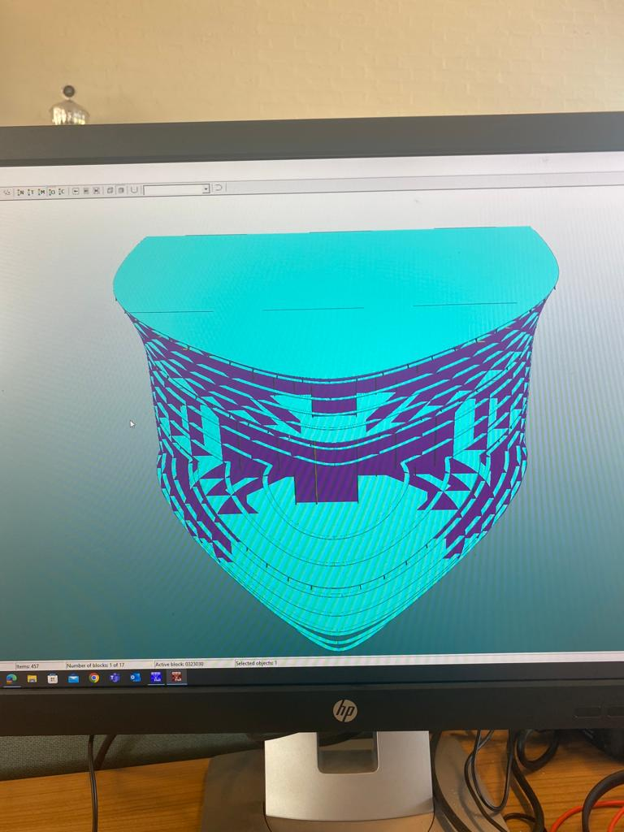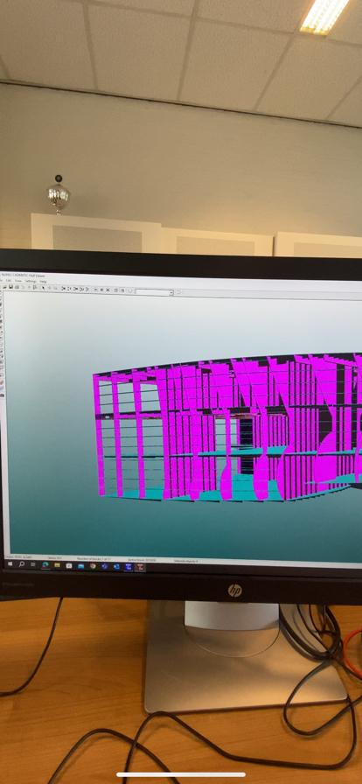

linker drie rechte schotten

vormgeving boeg voorschip

#### Knieën tekenen aan webs

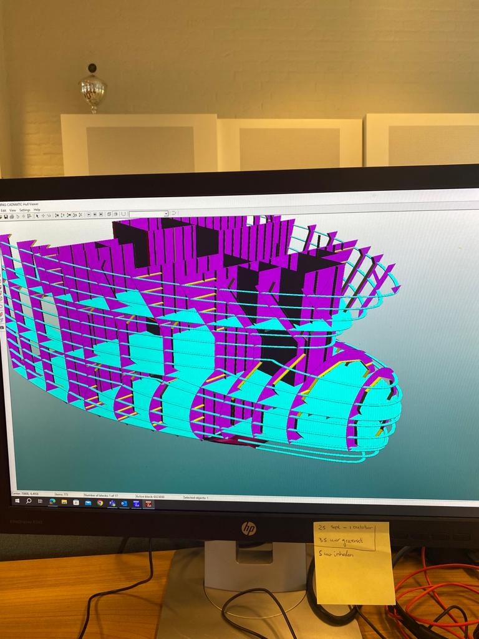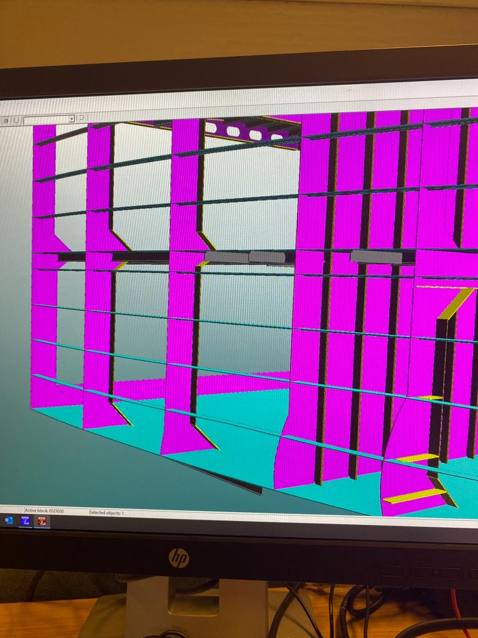De webs zijn inmiddels aangemaakt om er nu voor te zorgen dat de kracht mooi verdeeld wordt, plaats ik knieën op de uiteinden van de webs. Zo heb ik een mooi krachtverdeling en geen verzwakkingen in de constructie. Naast het web is een gele profiel te zien die exact dezelfde vorm heeft. Deze profielen wordt tegen het web aangelast om ervoor te zorgen dat het schot niet kan draaien.

Alle profielen aan schotten 1

profiel per schot

#### Profielen op webs plaatsen

De breedte van het schot moet natuurlijk 2,5x de breedte zijn van dat profiel. Door de rondingen die in het schip komen kunnen er wat maten afwijken. Dit is duidelijk te zien op afbeelding “horizontale schotten plaatsen 1”. Het schip gaat schuin omhoog en naar buiten toe. Omdat de lengte langer dan 700mm is, moet dit verstevigd worden met extra profielen. Op de afbeelding is te zien dat de ruimte die langer is dan 700mm is verstevigd met een profiel. We willen zoveel mogelijk verticale profielen tekenen maar zodra dit niet past in de tekening, kunnen we dit oplossen met horizontale profielen.

horizontale schotten plaatsen

profiel per schot

#### Uitleg verstijving webs en schotten

Als de ruimte meer dan 700mm wordt moet dit natuurlijk aangepast worden met verticale of horizontale profielen. Wat Stijn mij verteld heeft is dat het belangrijk is dat ik kijk hoeveel ruimte er beschikbaar is. Een lasser moet natuurlijk wel de ruimte hebben om de profielen en webs aan elkaar te lassen. Ik heb hier veel tijd aan besteedt omdat ik dit een zeer belangrijk aspect vind. Dit is ook de reden waar er soms in de tekening meerdere verticale of horizontale profielen naast elkaar kan zien.

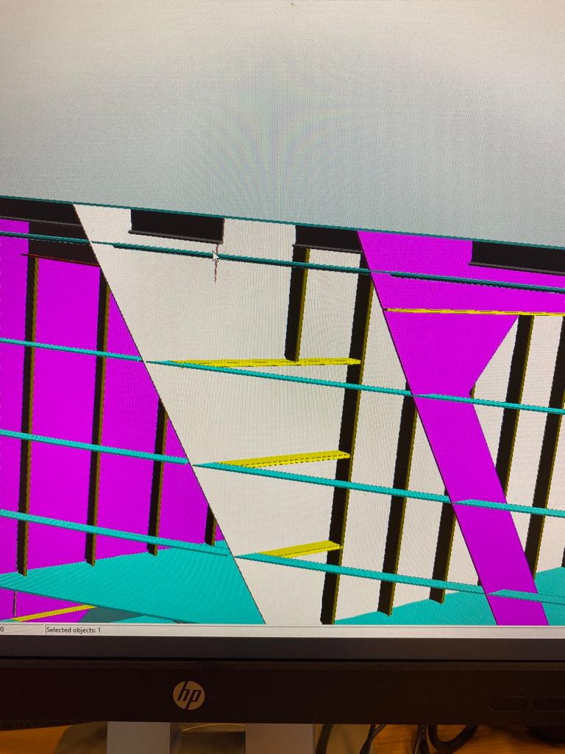

#### Dragers verstijven

In de tekening heb een paar verdikte balken aangemaakt met een G-profiel waar veel kracht om komt te staan. Om ervoor te zorgen dat krachten mooi en goed verdeeld zijn, plaats ik op ieder uiteinde van zo’n balk een schot met een profiel ertegenaan. Zoals ook op de afbeelding te zien is, is dat de schotten onderaan de tekening beginnen en op de dragers in de lengte richting aansluiten. Op die manier hebben we een mooie geleidelijke krachtverdeling in het schip.

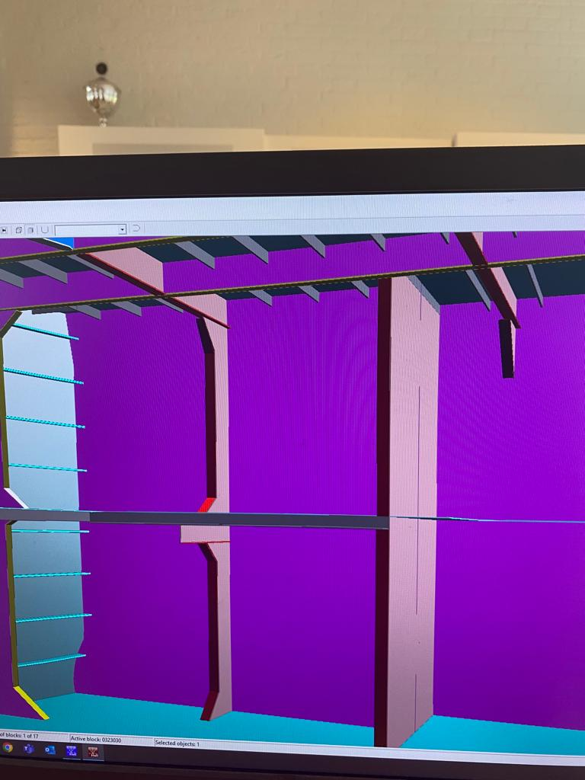

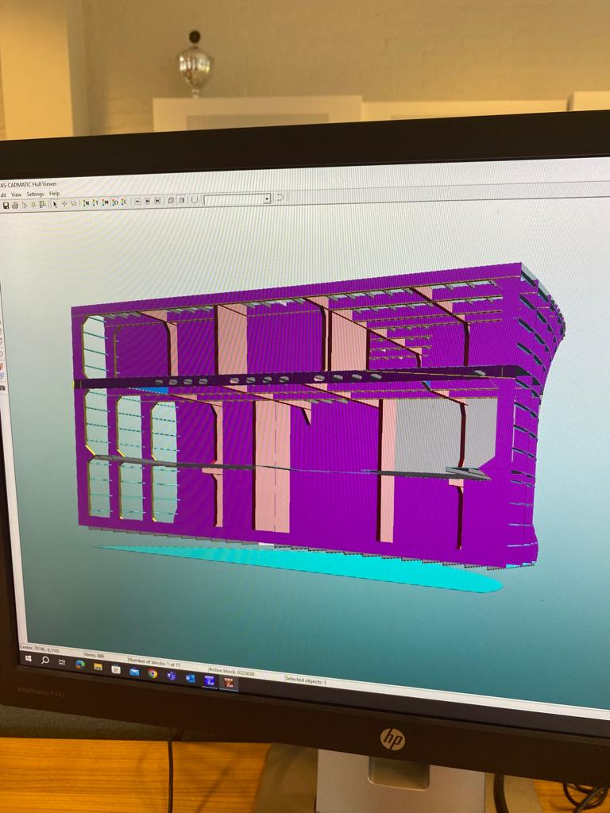

profielen sluiten aan op verdikte balk

profielen sluiten aan op verdikte balk 2

#### Eindresultaat

Het schip is voorzien van een sterke constructie met diverse schotten en profielen. Het heeft mij in totaal meerdere weken gekost om dit hele ontwerp te maken, en heb ik regelmatig nog dingen gezien die aangepast moesten worden. Hieronder is het eindresultaat te zien van het voorschip dat ik ontworpen heb.

eindresultaat bovenaanzicht

eindresultaat zijaanzicht

eindresultaat vooraanzicht

eindresultaat vooraanzicht

## 2.3 Werkplanning

### 2.3.1 werkverdeling

In mijn eerste stage bij Royal IHC heb ik echt een geweldige tijd gehad. Ik heb een hoop ervaring opgedaan en meer inzicht gekregen in de scheepsbouw.

Gedurende 9 weken heb ik met Stijn Festen op de afdeling Dredging gewerkt. De eerste 2 weken bestonden voornamelijk uit het leren tekenen in NUPAS Cadmatic HULL. Stijn heeft hierbij een hoop uitleg en informatie gegeven wat ik erg fijn vond, maar zijn eigen werk gaat natuurlijk ook gewoon door. Hij had geregeld meetings staan in de week en dat zorgde ervoor dat ik vaak zelf alles kon uitproberen en onderzoeken. Ik vond het een leuke uitdaging om alles zelf uit te proberen en ik begon steeds meer door te krijgen hoe het tekenen in elkaar zat. Ook Stijn vond het goed om te zien dat ik zelfstandig alles aan het uitproberen was. Op de vrije momenten stond hij altijd klaar om te helpen en ik kon met alle zaken bij hem terecht.

### 2.3.2 werkplanning

#### Week 1 🡪 week 2

In de eerste 2 weken bestonden uit de opstartende fase. Ik heb flink geoefend met het tekenen in NUPAS omdat ik hier niet eerder mee getekend hebt. Vanuit school leren we met diverse tekenprogramma’s tekenen en dat is vaak gebaseerd op kleinschalige componenten en onderdelen. NUPAS is echt een tekenprogramma waarin we grootschalig componenten en boten kunnen tekenen. Het programma is echt in het begin even wennen en ik was blij dat ik die vrijheid kreeg binnen IHC. Tot slot had ik nog een kennismaking met alle collega’s op de afdeling en heb ik een uitgebreide rondleiding gekregen over de scheepswerf.

#### Week 3 🡪 week 7

Ik heb begin week 3 een project gekregen waar ik de komende tijd mee bezig zal zijn. De opdracht was om het voorschip van een LNG Sleephopperzuiger te ontwerpen. Ik heb hierbij diverse dekken en platen moeten aanmaken. Achteraf gezien heb ik echt genoten van deze opdracht. Het was een pittige uitdaging aangezien het best een complex deel is van het schip maar dat maakt het alleen maar leuker.

Eind september heb ik samen met een groepje studenten van de Haagse hogeschool Technische Bedrijfskunde een rondleiding gekregen op de BEAGLE 4. Dit is een sleephopperzuiger die door Royal IHC wordt gebouwd. Ik vond het erg leuk om hier een rondleiding op te krijgen en toen we naar het voorschip liepen zag ik meerdere overeenkomsten met mijn tekening. De technieken en scheepsbouwregels die ik in mijn tekening heb geplaatst en te horen heb gekregen van Stijn, zag ik nu echt in het voorschip. Dit vond ik erg toevallig en leuk om terug te zien.

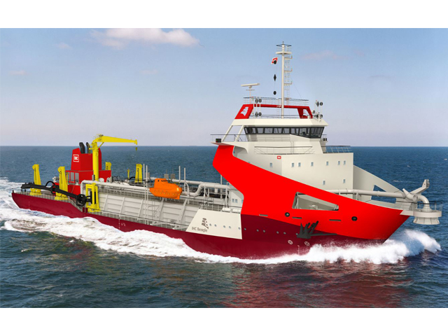

Beagle 4 Royal IHC

Eind week 7 had ik samen met Stijn een meeting staan waarin we gingen terugblikken op de tekeningen die ik gemaakt heb. Alle aanzichten zijn op A1 uitgeprint en zo konden we duidelijk zien hoe de tekeningen opgebouwd waren. De dekken en schotten die ik aangemaakt heb klopten allemaal en sloten mooi op elkaar aan. Als het aankomt op echt specifiek de krachtverdeling, dan kan ik van Stijn nog een hoop leren. Stijn is al 17 jaarwerkzaam binnen deze sector en heeft daarom ook veel ervaring opgebouwd en weet exact hoe de schepen opgebouwd worden.

#### De terugblik

Na 5 weken aan de tekening te hebben gewerkt, heb ik met Stijn een terugblik op de tekeningen gehad. We zaten samen in een vergaderkamer met groot beeldscherm waar mijn laptop mee verbonden was, en alle dwars-, zij- en -bovenaanzichten hebben we op A1 formaat uitgeprint. Op die manier konden we duidelijk de tekeningen analyseren en heeft Stijn zijn oordeel gegeven over de tekeningen. Er zaten wat aandachtspunten in, maar dat is ook de bouwervaring die Stijn al heeft opgedaan in de loop der jaren. Ik ben na de vergadering meteen aan de slag gegaan met de gemarkeerde punten en zo het schip aangepast waar nodig.

#### De Galley

Het nieuwe project “de Galley” vond echt heel leuk om te doen. Het was een mooie afwisseling om naar al het 3D tekenen ook een mooie logische indeling te kunnen maken. We combineren een stukje technisch tekenen samen met architectuur en vormgeving en dat vond ik erg leuk. Ik heb een hoop schetsen gemaakt en hier een hoop van geleerd. Ik ben hier in week 8 mee bezig geweest.

#### Anker en meergerei

In week 9 heb ik als opdracht gekregen om het anker en meergerei te gaan ontwerpen. Ook hier komt veel vormgeving bij kijken en dat vond ik erg leuk. Stijn had een grote multimap met al zijn werk en belangrijke informatie die hij door de jaren heen heeft opgeslagen en bewaard, waaronder ook het anker en meergerei. In de map stond een hoop informatie dat goed van pas kwam bij het indelen. Ook voor het anker en meergerei heb ik veel schetsen gemaakt samen met Stijn overlegt en gekeken wat de optimale indeling zou zijn. Van de afwisseling en diversiteit heb echt genoten op mijn eerste stage.

#### Week 10

In de laatste twee weken heb ik de laatste fouten opgelost en nodige aanpassingen gedaan in de tekening. Ook heb ik in de laatste week nog het nodige werk in mijn verslag gestoken en op vrijdagmiddag had ik samen met Stijn een meeting ingepland. We zijn hierin even kort door het verslag heen gegaan en hebben gekeken of alle formatie tot zover duidelijk en correct vermeld staat.

#### Week 11

Vanaf 6 november (week 11) ga ik starten op mijn nieuwe afdeling en zal ik ook een nieuw verslag schrijven over die stageplek!

# Hoofdstuk 3. Evaluatie

De eerste 9 weken van mijn stage zijn voorbij gevlogen. Ik ben ontzettend blij dat ik de kans heb gekregen om hier stage te mogen lopen en had dit voor geen goud willen missen. De scheepsbouw is een zeer breed gebied en heel divers. Op de afdeling waar ik stage heb mogen lopen heb ik erg veel geleerd en na mijn studie zou ik dit werk ook graag willen doen.

De communicatie tussen Stijn en mij verliep erg goed. Ik kon met alle vragen bij hem terecht en als het lastig werd in verband met sporten, kreeg ik zelfs de kans om thuis verder te werken. Dit was echt heel fijn en scheelde voor mij een hoop tijd. De werktijden waren goed in te plannen omdat ze hier geen vaste werktijden hebben. Je kan in principe zelf je dag inplannen zolang je er maar voor zorgt dat je de juiste hoeveelheid werkuren maakt in de week. Voor mij was dit erg fijn en goed in te plannen.

Ik ben Royal IHC en Stijn Festen erg dankbaar voor de tijd en mogelijkheden die ik hier gekregen heb. Voor studenten die geïnteresseerd zijn in de scheepsbouw en echt een unieke stage willen volgen, dan zou ik dit bedrijf zeker aanraden!

## Bronnenlijst

* [Royal IHC](https://www.royalihc.com/)
* [Persbericht - Royal IHC publiceert jaarverslag 2021.pdf](https://www.royalihc.com/sites/default/files/documents/Persbericht%20-%20Royal%20IHC%20publiceert%20jaarverslag%202021.pdf)